NOTA DE PESAR

O Tribunal de Justiça do Estado do Amazonas registra, com profundo pesar, o falecimento da diretora-presidente da Fundação de Vigilância em Saúde – FVS, Rosemary Costa Pinto, em virtude de complicações decorrentes da Covid-19.

A farmacêutica bioquímica, que capitaneou com extrema dedicação e competência o combate em nosso Estado à pandemia, sucumbiu perante o inimigo que enfrentou com tanto afinco.

A Corte Estadual se solidariza com familiares e amigos, agradecendo publicamente o empenho e comprometimento de tão valorosa profissional.

Manaus, 22 de janeiro de 2021

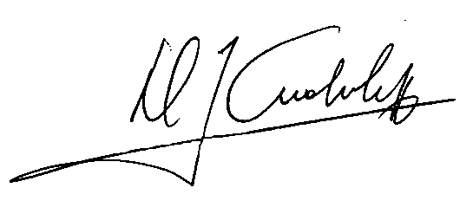
Desembargador DOMINGOS JORGE CHALUB PEREIRA
Presidente

